***NEWS RELEASE***　　　　　　　　国土交通省 神戸運輸監理部

令和６年１２月２日資料配布

海事振興部　船舶産業課



こうべぇ

１４：００発表

**海の向こうに声を届けるために無線通信について学ぶ**

**工業高校生に通信の知識や技術を伝える**

**造船・舶用事業者に向けた人材確保・育成に係るセミナーを開催**

**造船・舶用工業は国内立地型の輸出産業として我が国経済を支える産業でありますが、人材不足が懸念されています。**

**そのため神戸運輸監理部では、「造船・舶用事業者に向けた人材確保・育成に係る取組み」の一環として、古野電気株式会社と連携し当セミナーを開催いたしました。**

１１月１９日（火）、尼崎市立尼崎双星高等学校宇宙科学部の１年生及び２年生の計８名を対象に古野電気(株)協力のもと、セミナー「海上輸送を支える無線通信について」を開催しました。

同高はクラブ活動である宇宙科学部にて、人工衛星に搭載する無線モジュールの独自開発を検討していることもあり、通信に関する知識や技術の習得を目的にセミナーに参加されました。海上無線・通信衛星の種類と概要、各周波数帯の特性と役割など、海洋における無線通信の全体像を実機に触れながら説明したところ、生徒からは「様々なセンサーを見ることができ、また船の話がとても興味深く楽しい時間を過ごせた」「船のシミュレーションが細かくできており、他では味わえない体験ができて嬉しい」などの感想をいただきました。

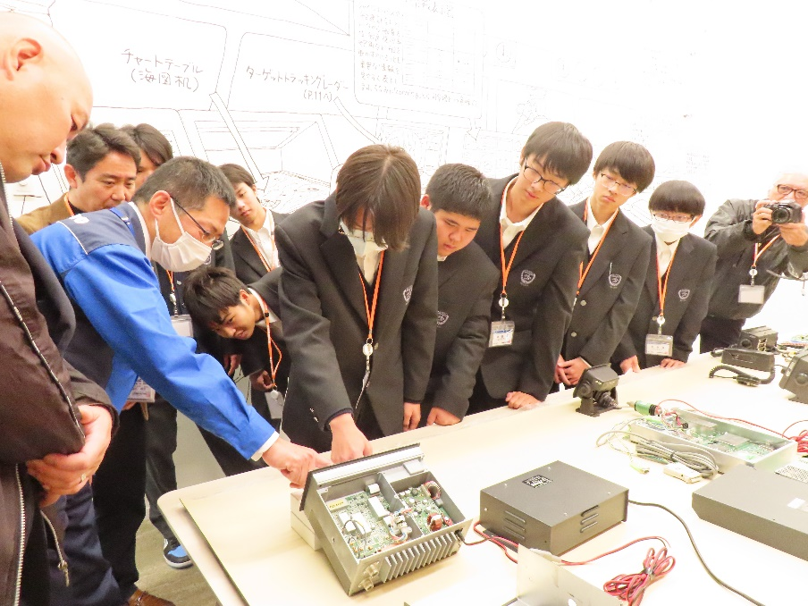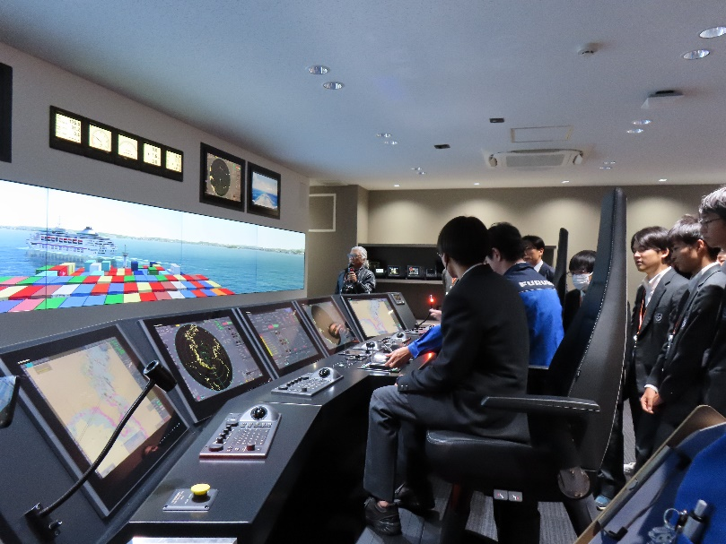

海上用無線機の内部構造の説明を受ける

操船シミュレータを体験

|  |  |  |
| --- | --- | --- |
| 配布先 |  | 問い合わせ先 |
| 神戸海運記者クラブ | 神戸運輸監理部　海事振興部　船舶産業課  担当：長谷川、垣  電話：０７８－３２１－３１４８（直通） |
|  |  | Fax：０７８－３９２－０９１２ |